杭州电子科技大学 计算机网络 实验报告

|  |  |  |  |  |  |
| --- | --- | --- | --- | --- | --- |
| 姓名 | 黄茂祥 | 学号 | 22590502 | | |
| 组别 |  | 时间 | 2023/12/29 | | |
| 小组成员 |  | | | | |
| 实验名称 | OSPF路由协议的基本配置 | | | 序号 | 1 |

一、实验目的：

（1）理解OSPF的应用场景和基本原理。

（2）掌握OSPF单区域的配置方法。

（3）熟悉OSPF邻居状态的查看方法。

（4）掌握OSPF多区域的配置方法。

（5）理解OSPF区域边界路由器的工作特点。

（6）理解和掌握OSPF区域认证和链路认证的区别。

（7）理解OSPF协议Router-ID的选举规则。

二、实验内容及原理：

由于距离矢量算法存在不足，IETF开发了一种基于链路状态的内部网关协议OSPF。第1版的OSPF很快进行了重大改进，称为OSPFv2，在RFC2328中对其进行了规范。OSPFv2在稳定性和功能性方面做出了很大改进，并在IPv4网络中得到了应用。

OSPF 这种基于链路状态的协议，具有收敛快、能基本消除路由循环、可扩展性好等优点，因此很快被接受和广泛应用。不同于RIP路由器通告的路由信息，在这种路由协议中，路由器之间通告的是链路信息。链路信息指的是链路状态信息，这个信息包含端口的IP地址、子网掩码、网络类型和链路的开销等。不同于RIP路由器的通告信息只是发给相邻的路由器，OSPF 路由协议的链路信息在网络中通过泛洪，通俗地说就是广播，发送给网络中的其他所有路由器。网络中的每台路由器收集到本网络内所有的链路信息后，就拥有了整个网络的拓扑情况，然后根据这个拓扑情况运行最短路径算法，例如Dijskstra最短路径算法，获得当前路由器到所有其他路由器的最短路径，最终构造自己的转发表。

OSPF 将路由器从逻辑上划分为不同的组，称为区域。每个区域用区域号(AreaID)来标识。一个网段（链路）只能属于一个区域，或者说每个运行OSPF的端口必须指明属于哪一个区域。一般区域0为骨干区域，骨于区域负责在非骨干区域之间发布区域间的路由信息。OSPF的这种特点，使它具有了支持单个选路域内层次结构路由的能力。

三、实验设备及拓扑结构：

本实验模拟一个中等规模的企业网络。该网络有三个办公区，每个办公区放置一个路由器，分别是RO、R1和R2。在实验中，每个区域都有一台主机和路由器相连，模拟这个区域的办公网络。三台路由器两两互相连接，为了使整个网络能够互相通信，要求在路由器上部署OSPF路由协议，并使它们属于同一个区域。

OSPF单区域配置的拓扑结构如图2-9所示。

这个拓扑结构有点复杂，请大家注意端口互相连接的特点：PCx总是和路由器Rx的Gig0/x 端口相连：路由器RO 以端口 Gig0/1和R1互连，以端口Gig0/2和R2互连，路由器R1和路由器R2端口的连接规律和RO类似。

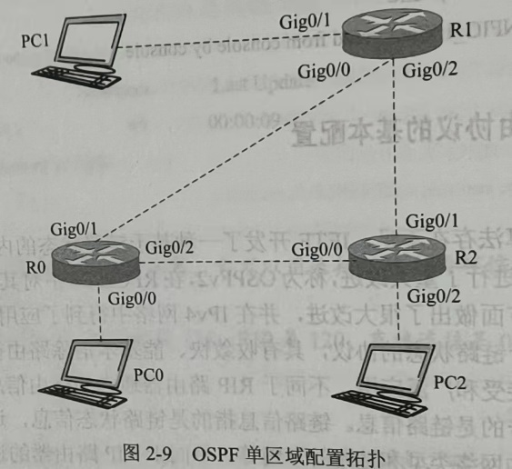

实验编址见表2-5。

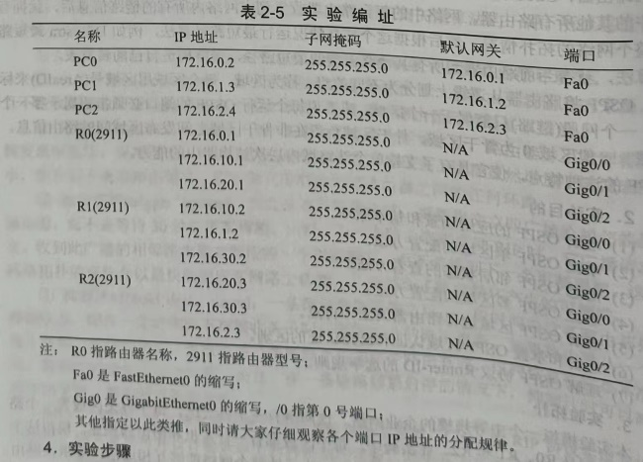

1. 实验过程及结果

1）基本配置

使用实验编址进行相应的设备命名和IP地址配置，使用ping命令检测各直连链路的连通性。

实例2-20：路由器R0和R1、R2之间的连通性检测

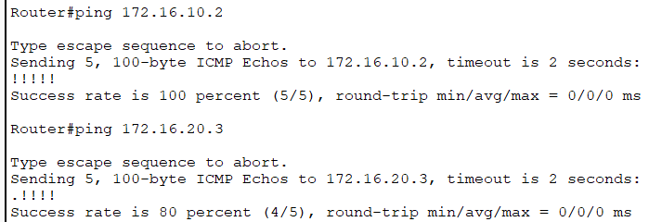

2）OSPF单区域配置

由于本实验是单区域配置，所以使用区域0。

实例2-21：路由器R0的单区域OSPF配置

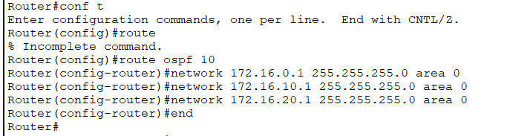

同样的方法配置R1和R2：

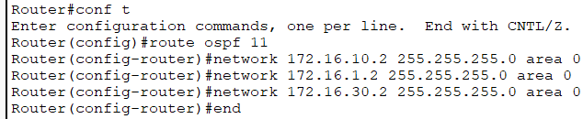

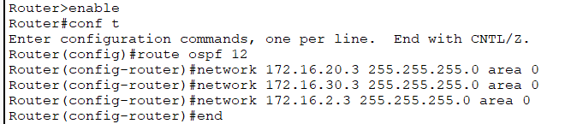

实例2-22：检查OSPF配置后各个端口的工作状态

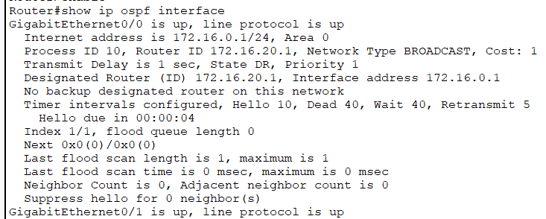

实例2-23：检查OSPF配置后协议的邻居状态

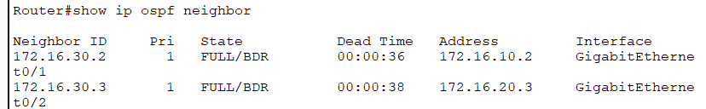

实例2-24：检查OSPF配置后转发表的工作状态

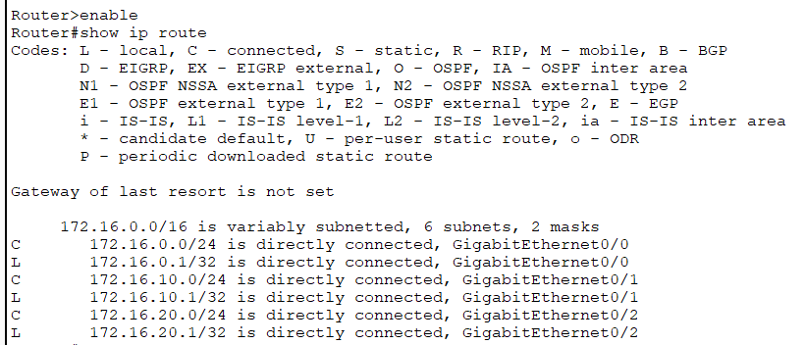

实例2-25：检测主机PC0和PC1、PC2之间的连通性

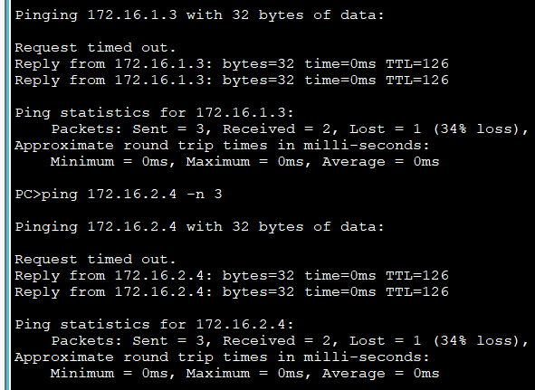

3）OSPF多区域配置

在OSPF单区域网络中，每台路由器都向外广播链路状态信息。随着网络规模的扩大, 链路状态信息的广播会不断增多，这将消耗网络带宽，同时使得单台路由器上的状态信息库变得十分庞大，导致路由器负担加重。为了解决这个问题，OSPF协议可以将网络划分成不同区域(area）分别进行管理。

在多区域的 OSPF网络中，链路状态信息仅在区域内进行泛洪广播，区域之间传递的是路由条目而非链路状态信息，从而减小了路由器负担。不同区域之间的路由信息需要经过骨干区域，也就是说在OSPF的层次结构网络中，骨干区域起到了网络枢纽的作用。

在本部分实验中需要新增两个路由器R3和R4，取代主机PC2与R2连接。实验的拓扑如图2-10所示。路由器R2、R3和R4构成一个新的OSPF区域1。路由器R2横跨区域0和区域1。

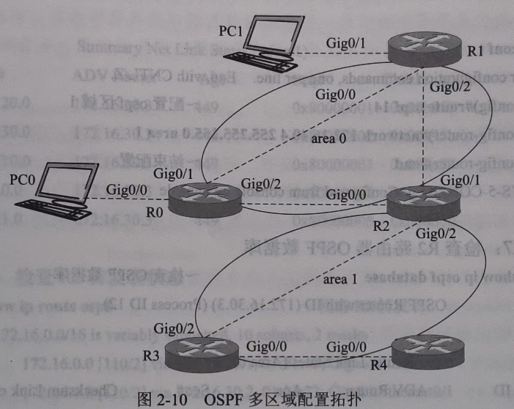

新增设备的实验编址见表2-7。

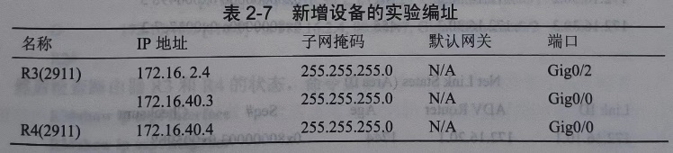

实例2-26：路由器R2、R3和R4的OSPF区域1配置

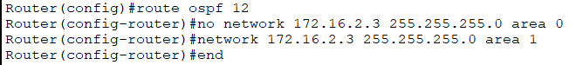

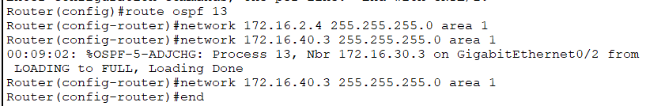

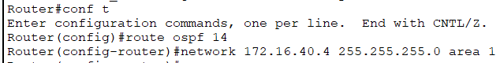

实例2-27：检查 R2路由器 OSPF数据库

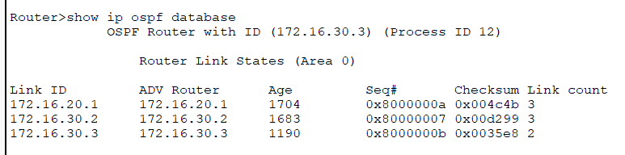

实例2-28：检查R2转发表状态

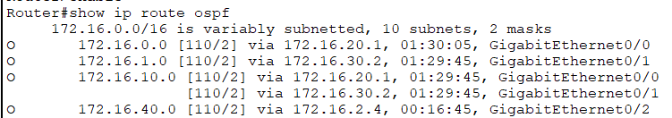

实例2-29：从主机PCO出发检查OSPF多区域配置有效性

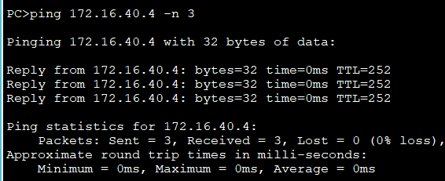

4）OSPF区域0使用明文认证

OSPF支持报文验证功能，只有通过验证的报文才会被接收处理，建立正常的邻居关系。OSPF 支持两种认证方式——区域认证和链路认证。在使用区域认证时，区域中路由器所使用的认证模式和认证口令必须统一。链路认证可以针对某一对邻居设置单独的认证模式和认证口令。在区域认证和链路认证同时存在的情况下，端口优先使用链路认证。

每种认证模式又支持明文认证（简单验证）模式和MD5验证模式。显然，MD5验证模式密钥的传输是加密的，相比明文传输的简单验证安全性更好。

在本步骤进行的是明文认证的配置，下一步骤将进行MD5密文验证模式的配置。

实例2-30：路由器 RO配置区域明文认证

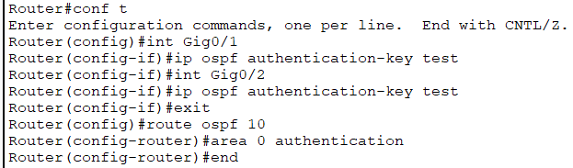

实例2-30：检查路由器 RO认证状态

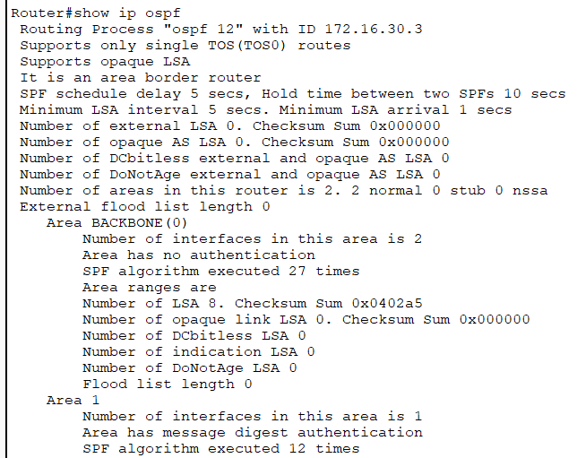

实例2-32：检查路由器RO的邻居关系是否正常

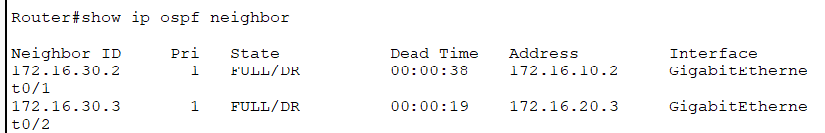

实例2-33：从主机PCO出发检查OSPF区域明文认证配置有效性

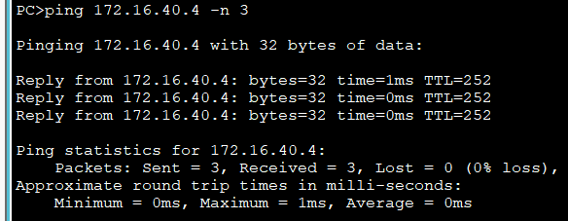

5)OSPF区域1使用密文认证

实例2-34：路由器R2区域1配置密文认证

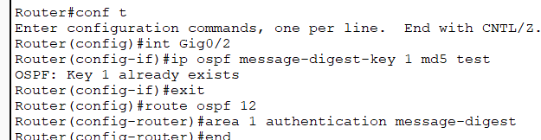

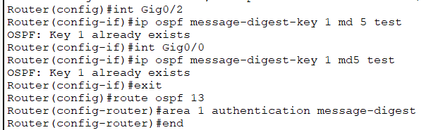

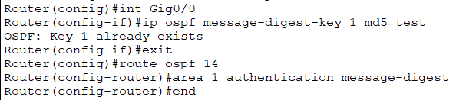

实例2-35：检查路由器R2认证状态

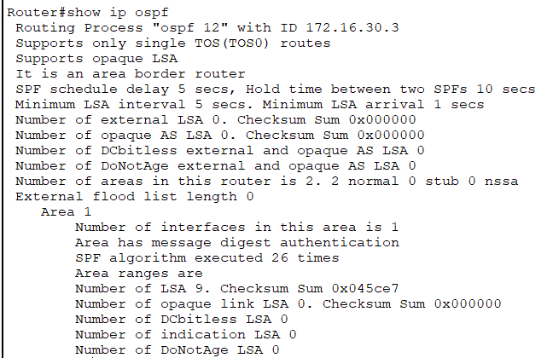

实例2-36：从路由器R4出发检查OSPE区域密文认证配置有效性

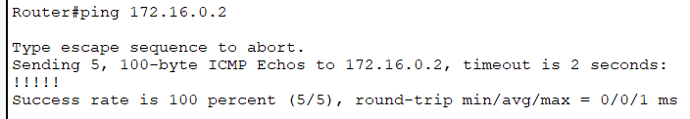

6）配置OSPF链路认证

实例2-37：配置路由器R2和R3之间进行密文认证

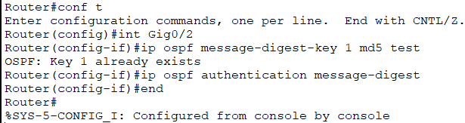

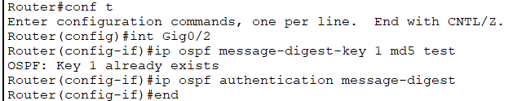

最后从路由器R4出发检查OSPF链路认证配置有效性：

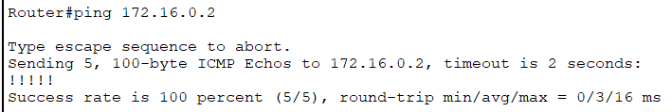

7）理解 OSPF的Router-ID

OSPF 动态路由协议使用Router-ID作为路由器的身份标识。Router-ID实验编址见表2-8。Router-ID的选举规则为：

首先是配置的Router-ID；

其次是 Loopback 端口地址中最大的I地址；

最后是其他端口地址中最大的地址。

当且仅当Router-ID端口IP地址被删除或修改时，才会触发重新选择过程。Router-ID改变之后，协议需要执行重置命令才会使新的Router-ID生效。

实例2-38：为R3 路由器配置Loopback 端口

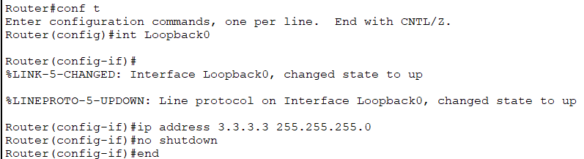

实例 2-39：更改路由器 R3的Router-ID

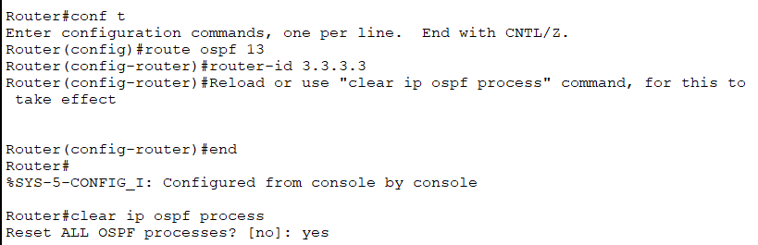

类似地为路由器 R4重新配置Router-ID，使用环回端口地址4.4.4.4。待协议收敛后，查看路由器R3的邻居信息：

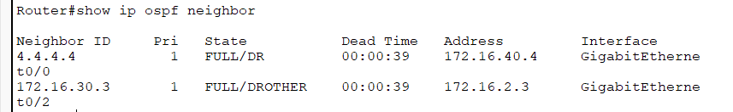

实例2-40：Router-ID冲突

首先修改路由器R4的Router-ID与R3一致：

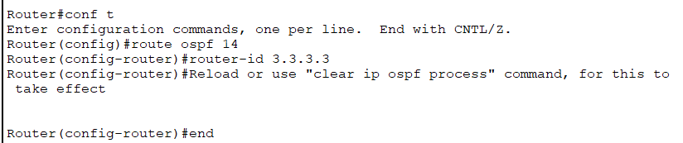

查看路由器R3的邻居信息：

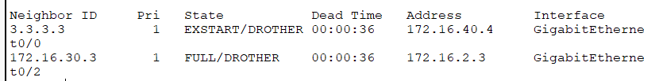

显然，由于路由冲突，R3和R4路由器之间不能进入“FULL”完全邻接状态。